Diseminarea activităților din prima deplasare
Colegiul Mirasur, Pinto, Spania

Proiectul Erasmus+ cu titlul ”Design Pedagogic Creativ pentru Carieră de Succes”(CPD4SC) este rezultatul unei colaborări între patru școli din România ( Colegiul National Aurel Vlaicu din Orastie), coordonator, Portugalia ( Agrupamento de Escolas de Barcelos), Spania ( Colegio Mirasur - Pinto, Madrid) și Italia ( Istituto Axel Munthe - Capri ), parteneri, care are ca obiectiv creșterea capacității organizațiilor implicate de a furniza servicii de orientare și consiliere de calitate prin dezvoltarea competențelor cadrelor didactice. Obiectivele specifice ale proiectului sunt:
- Dezvoltarea competențelor de proiectare și realizare de auxiliare curriculare specifice educației pentru carieră;
- Dezvoltarea capacității profesorilor de a iniția și utiliza parteneriatele cu actori locali pe piața muncii;
- Crearea unui centru virtual de resurse de educație pentru carieră;
- Creșterea gradului de conștientizare al profesorilor privind situația copiilor cu oportunități reduse.
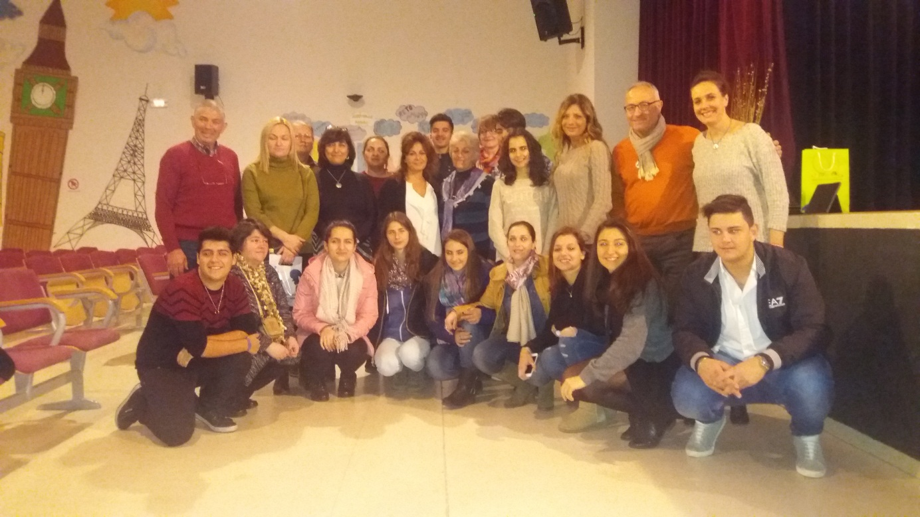
Proiectul implică 80 de profesori (câte 20 din fiecare țară) din cele 4 țări ale parteneriatului în situații de învățare creativă și prin cooperare în beneficiul elevilor, părinților și comunităților de proveniență. Creativitatea, aspectul ludic, deschiderea și cooperarea sunt valorile fundamentale care au stat la baza proiectării și implementării acestui demers. Beneficiarii serviciilor îmbunătățite de orientare și consiliere sunt elevii, părinții și comunitatea , iar profesorul ale cărui competențe se dezvoltă este inițiatorul schimbării.
Îmbunătățirea serviciului de consiliere și orientare din școlile noastre va face posibilă particularizarea demersului educativ la problemele cu care toate școlile se confruntă: elevi nemotivați pentru învățare, elevi aflați în situație de eșec școlar, copii care părăsesc școala înainte de a avea o calificare, lipsa informațiilor din domeniul pieței muncii. Proiectul realizat prin parteneriat strategic cu școli din Uniunea Europeană, care vin cu experiențe diferite de ale celorlalți parteneri, cu proceduri diferite, cu expertize diferite va face din școlile noastre un mediu stimulativ pentru formare continuă, de inter-învățare, de cooperare cu scopul identificării celor mai bune resurse pe care le putem utiliza la orele de consiliere și orientare. Activitățile extracurriculare și experiențele europene ale profesorilor implicați vor crește calitatea educației pentru o carieră de succes la standarde europene. Propunem acest proiect în contextul în care rata de inserție a absolvenților pe piața muncii este scăzută, în condițiile în care profesorii nu sunt pregătiți pentru a face educație pentru carieră, părinții nu știu ce sfaturi să le dea iar autoritățile publice nu au politici publice coerente pentru asta. Nu vom putea rezolva toate problemele aceste prin proiect, dar propunem un început de schimbare pornind de la noi înșine și împărtășind bunele practici ale partenerilor noștri. Încercările punctuale de diversificare ale experiențelor de învățare ale elevilor privind cerințele de pe piața muncii ne-au motivat să antrenăm un număr mai mare de profesori, elevi și părinți în aventura descoperirii de sine și a vocației personale. Metodologia folosită este modernă, creativă și inovatoare și, mai ale, duplicabilă. Proiectul va avea, prin rezultatele proiectate și realizate, efecte pe termen lung asupra tuturor actorilor implicați: profesori, elevi, părinți, autorități și, în primul rând asupra organizațiilor noastre.
Prima mobilitate din cadrul proiectului a avut loc in Spania, in perioada 28 noiembrie – 3 decembrie 2016. Colegiul nostru a fost reprezentat de 3 elevi si 6 cadre didactice.
Prima activitate, un ice-breaker a avut loc luni, 20.11.2016. Fiecare participant a primit o coală de hârtie din care a avut de confecţionat un avion. După ce a scris pe avion câteva întrebări pentru ceilalți participanţi la mobilitate, fiecare i-a dat drumul avionului să zboare. Persoana care prindea un avion lansat de altcineva trebuia să răspundă întrebărilor scrise pe acel avion. Exerciţiul acesta este foarte bun pentru spargerea gheţii în grupuri de oameni care se întâlnesc pentru prima dată şi nu ştiu nimic unii despre ceilalţi. Ajută la intercunoaşterea persoanelor din grup.
După ce ne-am detensionat şi am făcut un prim pas în a ne cunoaşte, am pornit spre a doua activitate programată pentru această zi şi anume vizita la Primăria Oraşului Pinto. Aici am fost întâmpinaţi frumos, de oameni calzi, deschişi, implicaţi în viaţa comunităţii din care fac parte, care ne-au vorbit despre principalele lor atribuţii în cadrul Primăriei, cât şi despre alte proiecte şi programe în care primăria şi, implicit, întreaga comunitate, este implicată. Accentul a fost pus pe proiectele ecologice pe care le au în desfăşurare, în cadrul activităţii „Mirasur thinks green”, proiecte care implică şi elevii, personalul şi părinţii elevilor din colegiul gazdă. Ne-a surprins să vedem implicarea elevilor la nivel local, prin participarea lor activă în cadrul acestor proiecte de ecologizare, de protejare a unor specii de păsări.
În drumul înapoi spre colegiu, ne-am oprit la firma de consultanţă a unuia dintre părinţii unui elev din colegiu, care ne-a detaliat munca lor, activitatea pe care o au, departamentele din cadrul companiei lui, precum şi ce face fiecare. Am înţeles, atât noi, cât şi elevii, că uneori e de ajuns să ai o idee şi puţină îndrăzneală, să ştii unde să apelezi pentru ajutor, pentru a porni propria ta afacere. Foarte important de ştiut a fost că elevilor li se oferă şansa de a participa la activităţi de antreprenoriat, unde îşi exersează aptitudinile şi şi le dezvoltă, fiind astfel cu adevărat pregătiţi pentru viaţa reală cu care vor da piept odată cu terminarea studiilor liceale. A fi genial înseamnă să vezi ceea ce vede toată lumea şi să gândeşti ceea ce nimeni n-a mai gândit. De altfel, în imaginea care urmează şi care este expusă în holul liceului, la intrare, chiar acest lucru este promovat: învăţare pentru viaţa reală. Şi, în urma activităţilor la care am luat parte încă din prima zi, dar şi în zilele care au urmat, ne-am dat seama cu toţii că acesta nu este, pentru ei, un simplu slogan, ci este şi susţinut prin fapte reale, prin activităţi care îi pregătesc pe elevi tocmai pentru viaţa reală, viaţa de dincolo de cărţi, formule, comentarii, definiţii, ecuaţii, programe şi teme pentru acasă. O altă activitate: Populus Gamification. În această activitate, participanţii din fiecare ţară au alcătuit un grup (profesori împreună cu elevi). Sarcina a fost să realizăm o „hartă” unei ţări, în care să surprindem esenţa acesteia (tradiţii, obiceiuri, oameni, ce ne face cunoscuţi, steag, logo etc.).
Urmatoarea activitate, GAMIFICATION - Gamification: recompensă, învăţare, scop, productivitate organizaţională, realizări, provocare, aptitudini, angajament. Joc de rol - Pe ce se bazează? Apare o problemă – primeşti un rol – afli ştiri despre această problemă – cauţi o soluţie – dezbateţi posibilele răspunsuri – reflectaţi împreună şi trageţi concluziile. Metoda DURAK de predare: activează interesul, bucuria de a participa, atinge succesul. De ce să folosim Gamification?- fericire, motivaţie, scopuri, PERMA. (emoţie pozitivă - Positive Emotion-, implicare –Engagement-, relaţionare –Relationship-, sens –Meaning-, realizare – Achievement-. 82% dintre elevi sunt mai motivaţi la sfârşitul anului şcolar dacă au practicat metode de Gamification pe parcursul anului şcolar. Ca să descoperi cum e să înoţi în mare, trebuie mai întâi să ieşi din bolul tău…
A urmat apoi prezentarea aplicaţiilor Google pentru educaţie pe care le folosesc elevii din Mirasur în activitatea lor zinică de învăţare: Calendar, Google Drive. Elevii noştri au făcut echipă cu câte un elev din Spania şi împreună au exersat folosirea aplicaţiilor prezentate, pe tabletele pe care elevii din Spania le au de la şcoală şi le folosesc în multe dintre activităţile lor şcolare. Încă de la prima vedere, Colegiul Mirasur ne-a impresionat plăcut prin activităţile colective pe care le promovează. Un exemplu este „Copacul recunoştinţei”, în care fiecare elev din şcoală a scris pe un post-it unul sau mai multe lucruri pentru care este recunoscător. Deşi unele erau scrise cu greşeli în limba engleză, altele erau scrise doar pentru a fi amuzante, absolut toate au fost şi au rămas expuse pe copac, ca nişte frunze. Asta arată educaţia pentru un învăţământ incluziv, în care ne acceptăm chiar şi imperfecţi, cu greşeli de scriere sau cu chef de a face mişto, serioşi sau mai puţin serioşi. Ideea cu care rămân aceşti elevi este că toate ideile tuturor sunt valoroase, sunt valorificate. Accentul în această şcoală este pus pe realizarea prin colaborare a sarcinilor, aşa cum se va vedea şi din descrierea altor activităţi la care am luat parte, şi nu atât de mult pe competiţia dintre elevi. Activitatea de antreprenoriat începută cu vizita la sediul firmei de consultanță a unuia dintre părinți a continuat cu o parte practică, aplicativă, susținută chiar de către acest părinte în școală. Ni s-a prezentat modelul Canvas al unei afaceri și, împărțiți pe grupe, a trebuit să îl completăm, ca și cum am fi dorit cu adevărat să începem o afacere proprie, toate grupele pornind de la aceeași idee. A urmat activitatea din laboratorul de informatică, unde am văzut cercul de robotică. O altă activitate din această zi a fost ora de arhitectură, unde, cu ajutorul programelor şi al aplicaţiilor, elevii au reuşit să realizeze planul arhitectural şi macheta unei case, cu curte şi grădină. Aceasta este o activitate transdisciplinară, elevii având nevoie în acelaşi timp de matematică, fizică, informatică, arhitectură, design, arte pentru a-şi îndeplini cu succes sarcina. Elevele noastre au luat parte activ la îndeplinirea acestei activităţi, astfel că ele pot oferi mai multe detalii aici. În ultima zi am luat parte la o activitate cu adevărat transdisciplinară, care a dovedit utilitatea utilizării tabletelor și a aplicațiilor Google pentru educație: Tableta era asemănată cu un cuțit multifuncțional (multitask), un singur obiect care îndeplinește mai multe sarcini diverse.
MINDFULLNESS - Activitatea de Mindfullness a avut ca scop înţelegerea modului în care elevii sunt ajutaţi să îşi controleze sau să îşi regleze emoţiile şi să-şi focalizeze voluntar şi conştient atenţia. Un ingredient de bază în această activitate este RESPIRAŢIA. Să ne amintim că respiraţia este singura funcţie vitală pe care o putem controla conştient, influenţându-ne dispoziţia şi starea fiziologică. Mindfulness semnifică „atenţie deplină”. Capacitatea minţii de a observa faptele. „A acorda atenţie în mod intenţionat, experienţial, susţinut şi fără prejudecăţi momentului prezent.”, „a observa fără a judeca”, „a simţi”. Mindfulness înseamnă să acordăm atenţie într-un mod special: cu un scop, în momentul prezent, fără a judeca.
Imagini din timpul unei activităţi:
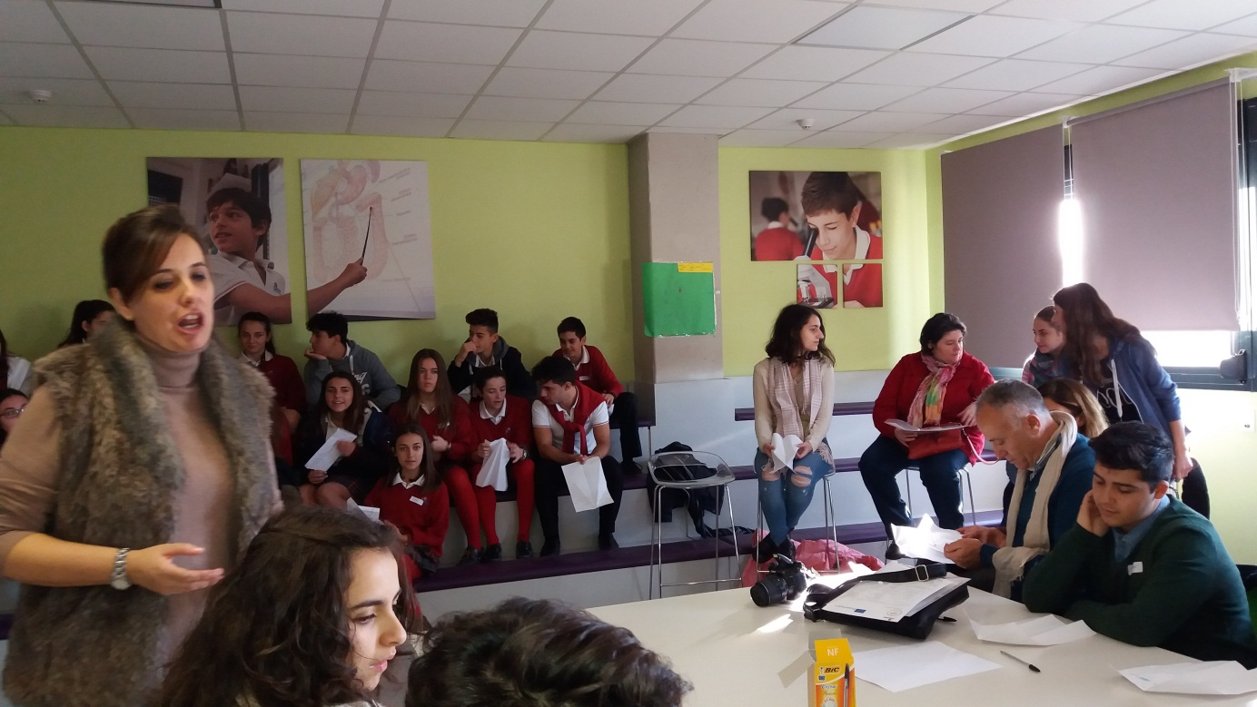
Final de primă mobilitate, cu bucurie, cunoştinţe noi şi dorinţa de a ne revedea şi a continua să învăţăm unii de la alţii.
Prof. consilier scolar Diana Lupsa

"Material realizat cu sprijinul financiar al Comisiei Europene. Conţinutul prezentului material reprezintă responsabilitatea exclusivă a autorilor, iar Agenţia Naţională şi Comisia Europeană nu sunt responsabile pentru modul în care va fi folosit conţinutul informaţiei."

